|  |
| --- |
| Оренбург-герб ВЕКТОРНЫЙ  Оренбургский городской  Совет  РЕШЕНИЕ  от 16.04.2024 № 489  О присвоении наименования  элементам планировочной структуры, улично-дорожной сети, расположенным на территории городского округа город Оренбург |

На основании статей 12, 132 Конституции Российской Федерации,   
пункта 27 части 1 статьи 16, части 11 статьи 35 Федерального закона   
от 06.10.2003 № 131-ФЗ «Об общих принципах организации местного самоуправления в Российской Федерации», решения Оренбургского городского Совета от 17.06.2016 № 190 «Об утверждении Положения   
«О порядке присвоения наименований элементам улично-дорожной сети, элементам планировочной структуры в границах муниципального образования «город Оренбург», изменения, аннулирования таких наименований и установления мемориальных досок», руководствуясь пунктом 47 части 2 статьи 27 Устава муниципального образования «город Оренбург», принятого решением Оренбургского городского Совета от 28.04.2015 № 1015, Оренбургский городской Совет РЕШИЛ:

1. Присвоить элементам планировочной структуры и улично-дорожной сети наименования согласно перечню, указанному   
   в приложении 1 к настоящему решению Совета.
2. Установить, что настоящее решение Совета вступает в силу   
   после его официального опубликования в газете «Вечерний Оренбург».
3. Поручить организацию исполнения настоящего решения Совета заместителю Главы города Оренбурга по градостроительству, земельным вопросам и дорожному хозяйству.
4. Возложить контроль за исполнением настоящего решения Совета   
   на председателя постоянного депутатского комитета по местному самоуправлению и правотворчеству.

Председатель

Оренбургского городского Совета О.П. Березнева

Глава города Оренбурга С.А. Салмин

Приложение 1

к решению Совета

от 16.04.2024 № 489

Перечень

элементов планировочной структуры и улично-дорожной сети,

подлежащих наименованию

1. Присвоить:

элементу планировочной структуры с местоположением: Российская Федерация, Оренбургская область, городской округ город Оренбург, город Оренбург с типом «территория садоводческого некоммерческого товарищества» (далее – «территория СНТ») наименование «Мирное». Территория СНТ «Мирное» состоит из контура, ограниченного условно проведенной замкнутой линией, соединяющей последовательно поворотные точки, которыми являются земельные участки, входящие в состав описываемого садового товарищества, с кадастровыми номерами: 56:44:0101002:491, 56:44:0101002:931, 56:44:0101002:177, 56:44:0101002:199,

56:44:0101002:225, 56:44:0101002:204, 56:44:0101002:80, 56:44:0101002:77, 56:44:0101002:590, 56:44:0101002:585, 56:44:0101002:538;

элементам улично-дорожной сети с местоположением: Российская Федерация, Оренбургская область, городской округ город Оренбург, город Оренбург, территория СНТ «Мирное» с типом «улица»: наименования: «Карьерная», «Дачная», «Центральная», с типом «проезд» наименования:   
«1-ый», «2-ой», «3-ий», «4-ый», «5-ый», «6-ой», «7-ой», «8-ой», «9-ый»   
«10-ый», «11-ый», «12-ый», «13-ый», «14-ый», «15-ый», «16-ый», «17-ый», «18-ый», «19-ый», «20-ый», «21-ый», «22-ой», «23-ий», «24-ый», согласно схеме расположения, указанной в приложении 1.1 к настоящему решению Совета.

2. Присвоить:

элементу планировочной структуры с местоположением: Российская Федерация, Оренбургская область, городской округ город Оренбург, город Оренбург с типом «территория садоводческого некоммерческого товарищества» (далее – «территория СНТ») наименование «Надежда»

Территория СНТ «Надежда» состоит из контура, ограниченного условно проведенной замкнутой линией, соединяющей последовательно поворотные точки, которыми являются земельные участки, входящие в состав описываемого садового товарищества, с кадастровыми номерами: 56:44:0201003:15590, 56:44:0201003:12763, 56:44:0201003:12791, 56:44:0201003:4224, 56:44:0201003:8459, 56:44:0201003:12720;

элементу улично-дорожной сети с местоположением: Российская Федерация, Оренбургская область, городской округ город Оренбург, город Оренбург, территория СНТ «Надежда» с типом «улица»: наименования: «Армейская», «Родниковая», «Вишневая», «Цветочная», «Милосердия» согласно схеме расположения, указанной в приложении 1.2 к настоящему решению Совета.

3. Присвоить:

элементу планировочной структуры с местоположением: Российская Федерация, Оренбургская область, городской округ город Оренбург, город Оренбург с типом «территория садоводческого некоммерческого товарищества» (далее – «территория СНТСН») наименование «Восток». Территория СНТСН «Восток» многоконтурная, первый участок которой, ограничен условно проведенной замкнутой линией, соединяющей последовательно поворотные точки, которыми являются земельные участки, входящие в состав описываемого садового товарищества, с кадастровыми номерами: 56:44:0241001:7684, 56:44:0241001:7687, 56:44:0241001:7685, 56:44:0241001:7685, 56:44:0241001:14260, 56:44:0241001:14261, второй участок которой, ограничен условно проведенной замкнутой линией, соединяющей последовательно поворотные точки, которыми являются земельные участки, входящие в состав описываемого садового товарищества, с кадастровыми номерами: 56:44:0241001:7606, 56:44:0241001:7583, 56:44:0241001:7604, 56:44:0241001:7612, 56:44:0241001:7609;

элементам улично-дорожной сети с местоположением: Российская Федерация, Оренбургская область, городской округ город Оренбург, город Оренбург, территория СНТСН «Восток» с типом «улица»: наименования:   
«Полевая», «Яблоневая», «Трансформаторная», «Центральная», «Новоселов», «Овражная», «Облепиховая», с типом «переулок» наименование: «Солнечный.», согласно схеме расположения, указанной в приложении 1.3   
к настоящему решению Совета.

4. Присвоить:

элементу планировочной структуры с местоположением: Российская Федерация, Оренбургская область, городской округ город Оренбург, город Оренбург с типом «территория садоводческого некоммерческого товарищества» (далее – «территория СНТ») наименование «Энергетик». Территория СНТ «Энергетик» состоит из контура, ограниченного условно проведенной замкнутой линией, соединяющей последовательно поворотные точки, которыми являются земельные участки, входящие в состав описываемого садового товарищества, с кадастровыми номерами: 56:44:0244005:2039, 56:44:0244005:1954, 56:44:0244005:3649, 56:44:0244005:1973, 56:44:0244005:2071, 56:44:0244005:2004, 56:44:0244005:2006, 56:44:0244005:2007, 56:44:0244005:2442, 56:44:0244005:2366, 56:44:0244005:1992, 56:44:0244005:6724, 56:44:0244005:5514, 56:44:0244005:2359, 56:44:0244005:5898;

элементам улично-дорожной сети с местоположением: Российская Федерация, Оренбургская область, городской округ город Оренбург, город Оренбург, территория СНТ «Энергетик» с типом «улица»: наименования: «Энергетиков», «Садовая», «Связистов», «Красный Партизан», согласно схеме расположения, указанной в приложении 1.4 к настоящему решению Совета.

Приложение 1.1

Схема

расположения элементов улично-дорожной сети   
на территории СНТ «Мирное», подлежащих наименованию

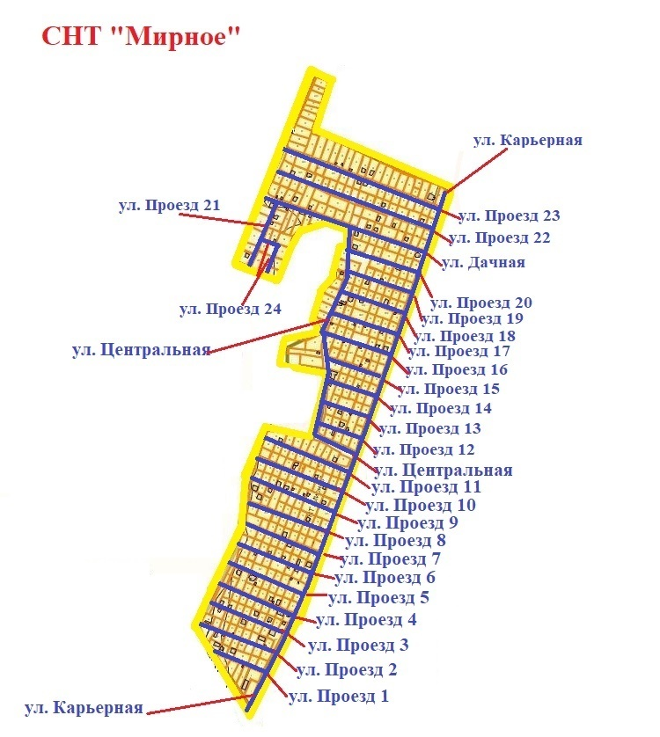

Приложение 1.2

Схема

расположения элементов улично-дорожной сети   
на территории СНТ «Надежда», подлежащих наименованию

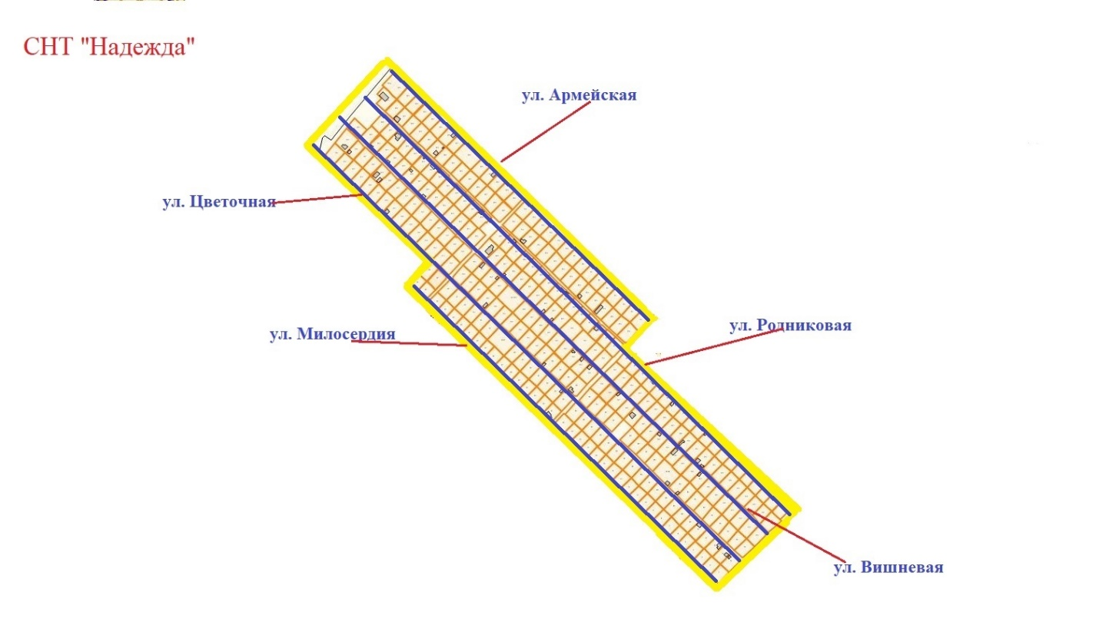

Приложение 1.3

Схема

расположения элементов улично-дорожной сети   
на территории СНТСН «Восток», подлежащих наименованию

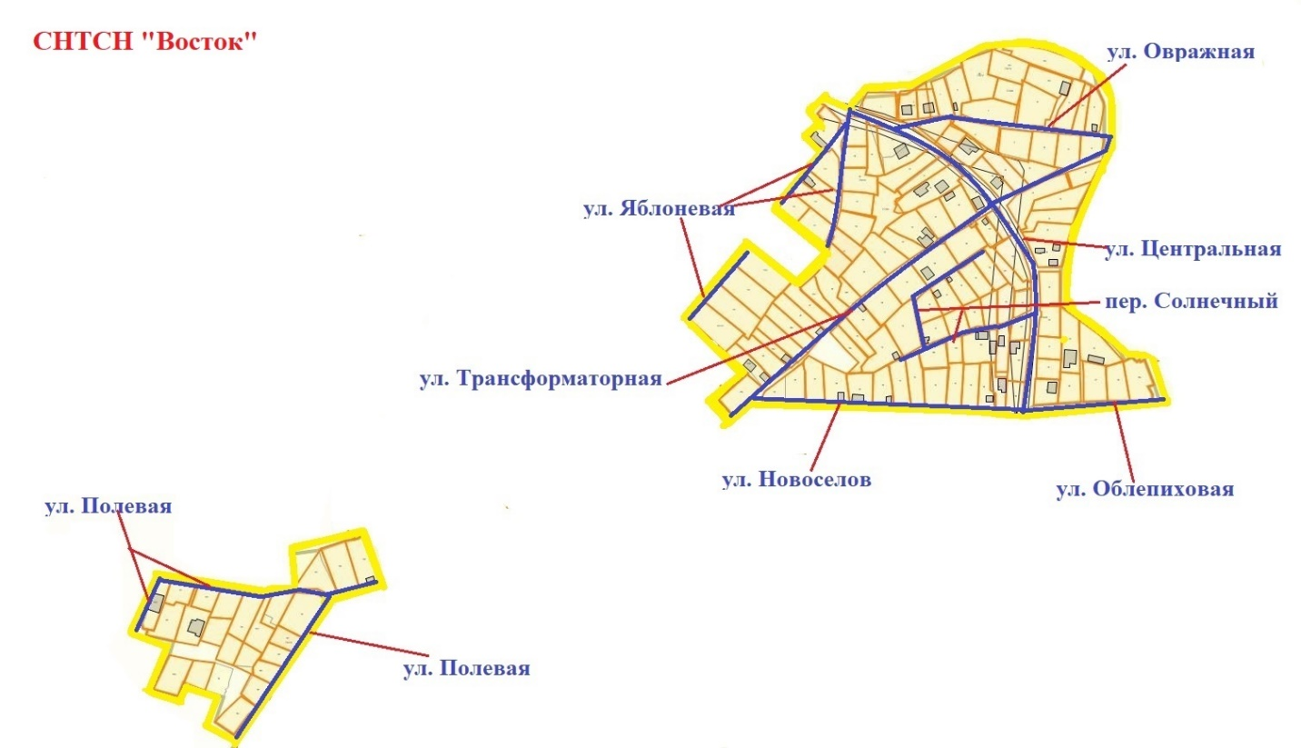

Приложение 1.4

Схема

расположения элементов улично-дорожной сети   
на территории СНТ «Энергетик», подлежащих наименованию

